Список отчетов
!!! Если нужна консолидированная отчётность, то надо приводить справочники и учёт в разных компаниях к единому виду.
!!! В целом надо быть готовым к тому что паралелльно с построением отчётности надо будет выправлять учёт

1. Основные отчеты

1.1 Отчет о прибылях и убытках
EBITDA тут

1.2 Отчет о движении денежных средств
Когда мы совмещали бюджет ДДС с отчетом и смотрели план-факт.
ОДДС

1.3 Управленческий баланс
Срез состояния бизнеса на конкретный день. Кому мы должны, кто нам должен, сколько товара на складе и сколько стоит наш автопарк. Какая дебиторка и кредиторка, какие кредиты и займы

1.4 Отчёт о дебиторской задолженности
разбивка долгов по периодам: 0–7 дней, 8–15 дней, 16–30 дней, более 30 дней.
- Чтобы видеть «протухшие» долги. Если клиент должен 1 млн уже 90 дней, велика вероятность, что он не заплатит.
- В типовых версиях 1С этот отчет есть, может у вас тоже есть, называется «Задолженность клиентов по срокам».

1.5 Бухгалтерский календарь (ты говорил)
Что такое «Бухгалтерский календарь»? Я встречал 2 понимания под этим термином:
- Налоговый календарь (Классика): График сдачи отчетности в налоговую и дат уплаты налогов (НДС, налог на прибыль, взносы за сотрудников).
- Календарь закрытия месяца (Управленческий): Это регламент для бухгалтерии и менеджеров. Например: До 3-го числа собрать все акты по перевозкам, до 5-го числа провести сверки со складом, до 10-го числа финдиректор должен собрать отчет ОПиУ.
Тут был третий вариант. План платежей по кредитам, примерный расчет предстоящих налогов и какие суммы нас ждут к выплате на определенные дпты в будущем.

1.6 План-фактный анализ (Бюджетирование)
Сравнение того, что планировали в начале месяца (или любого другого периода), с тем, что получили по факту.
Зачем: Учит руководителей подразделений (начальника отдела продаж, главного логиста) планировать ресурсы и отвечать за результат. Отклонение более 10% — повод для разбора ситуации.
Тут можно построить различные отчёты:
- План продаж,
- План по расходам (Бюджет расходов),
- План по маржинальности (Вы можете выполнить план по продажам (выручке), но если закупочная цена выросла, а вы не подняли цены для клиентов — вы сработали в убыток),
- План по логистическим затратам (Прямые расходы)
  - Расход топлива: План (норма на 100 км) vs Факт. Если факт выше — это либо сливы топлива, либо неисправность машин, либо плохие маршруты.
  - Ремонты и запчасти: Планируется бюджет на ТО. Если он превышен — парк стареет или водители убивают технику.
  - Пробег: Сколько километров должны были проехать машины по плану и сколько проехали.),
  - и т.п.
- План по инвестициям
- и т.п
Тут хорошая история получить все эти данные и настроить сверку плана и факта

1.7 Сводный Dashboard для собственника (солянка на главном экране)
Это не отчет в виде таблицы, а одна страница с ключевыми индикаторами. Туда можно поместить:
- Остатки денег на всех счетах (в пересчете на одну валюту).
- Сумма дебиторки (сколько должны вам) и кредиторки (сколько должны вы).
- Выручка за текущий месяц в сравнении с прошлым месяцем.
- Количество активных отгрузок/рейсов.
- И т.п.

2. Специфические разрезы (наковырял из памяти и в интернетах)

2.1 ABC/XYZ-анализ склада
Это для оптовой торговли и розничной торговли
Группа А: 20% товаров, дающие 80% выручки (всегда должны быть в наличии).
Группа B: средние позиции.
Группа C: 50-70% ассортимента, дающие лишь 5% выручки (кандидаты на вывод из матрицы).
X: стабильные продажи.
Y: сезонные или предсказуемые колебания.
Z: случайные, хаотичные продажи.
Отчет по оборачиваемости
Отчет по неликвидам и затовариванию (в каком то исполнении он у нас уже есть) должен быть с возможностью выбора дней 90, 180, 360
Точность сборки заказов (Perfect Order Rate): процент заказов, собранных без ошибок по количеству, артикулам и качеству.
Скорость складского цикла (Order Cycle Time): время с момента поступления заявки до готовности груза к отправке.
Стоимость хранения (Carrying Cost): сумма всех затрат на содержание единицы товара (аренда, охрана, страховка, порча). Обычно составляет 15–30% от стоимости запаса в год.
Эффективность использования площади: отношение занятых ячеек хранения к общему количеству доступных мест.
Совмещение ABC и XYZ анализов дает четкое понимание стратегии:
- AX: Самые ценные товары со стабильным спросом. Нужен жесткий контроль и минимальный страховой запас.
- CZ: Товары, которые редко покупают и которые приносят мало денег. Их лучше возить только под заказ.

2.2 Рентабельность сделок/менеджеров
Это для оптовой торговли
Показывает кто из отдел продаж реально зарабатывает, а кто делает оборот за счет огромных скидок. С показателем товаров и и сделок на каждого менеджера и по отделам опт и розница

2.3 Отчёты для грузоперевозок
(!) Тут надо уточнять вашу специфику. Свои фуры.
- Доходность на 1 км пробега или на одну машину/маршрут.
- Учет прямых расходов на рейс: Топливо, запчасти, платон/платные дороги, суточные.
- Коэффициент загрузки/порожнего пробега. Чтобы понимать эффективность логистики.
- Прибыли и убытки в месяц, задолженность. соотнощение к предыдущем периодам

2.4 Отчёты для концентрации (Анализ 80/20)
Это рейтинг клиентов и поставщиков по объему выручки и прибыли. С помощью отчётов в теории можно выявить «якорных» клиентов (если они не известны). Типа если 70% выручки приносит один клиент, бизнес находится в зоне риска. Если он уйдет или обанкротится — бизнес рухнет. То же самое с поставщиками стройматериалов.
Польза от отчёта - видеть когда и на сколько пора диверсифицировать портфель заказов.

2.5 Эффективность персонала (HR-метрики)
Можно попробвать посчитать:
- Выручка на одного сотрудника.
- Прибыль на одного сотрудника.
- Доля ФОТ в выручке (например, зарплаты не должны съедать больше 20% от оборота). Типа сколько копеек с каждого заработанного рубля мы отдаем персоналу?
Этим отчётом можно следить за раздуванием штата. Если штат вырос на 20%, а выручка — на 5%, значит, эффективность падает.

2.6 Точка безубыточности
Расчет минимальной суммы выручки в месяц, при которой компания выходит в «ноль» (покрывает все постоянные расходы: аренду, оклады, связь, лизинги).
Тут нужно не компанию смотреть, а точки продаж и подразделения

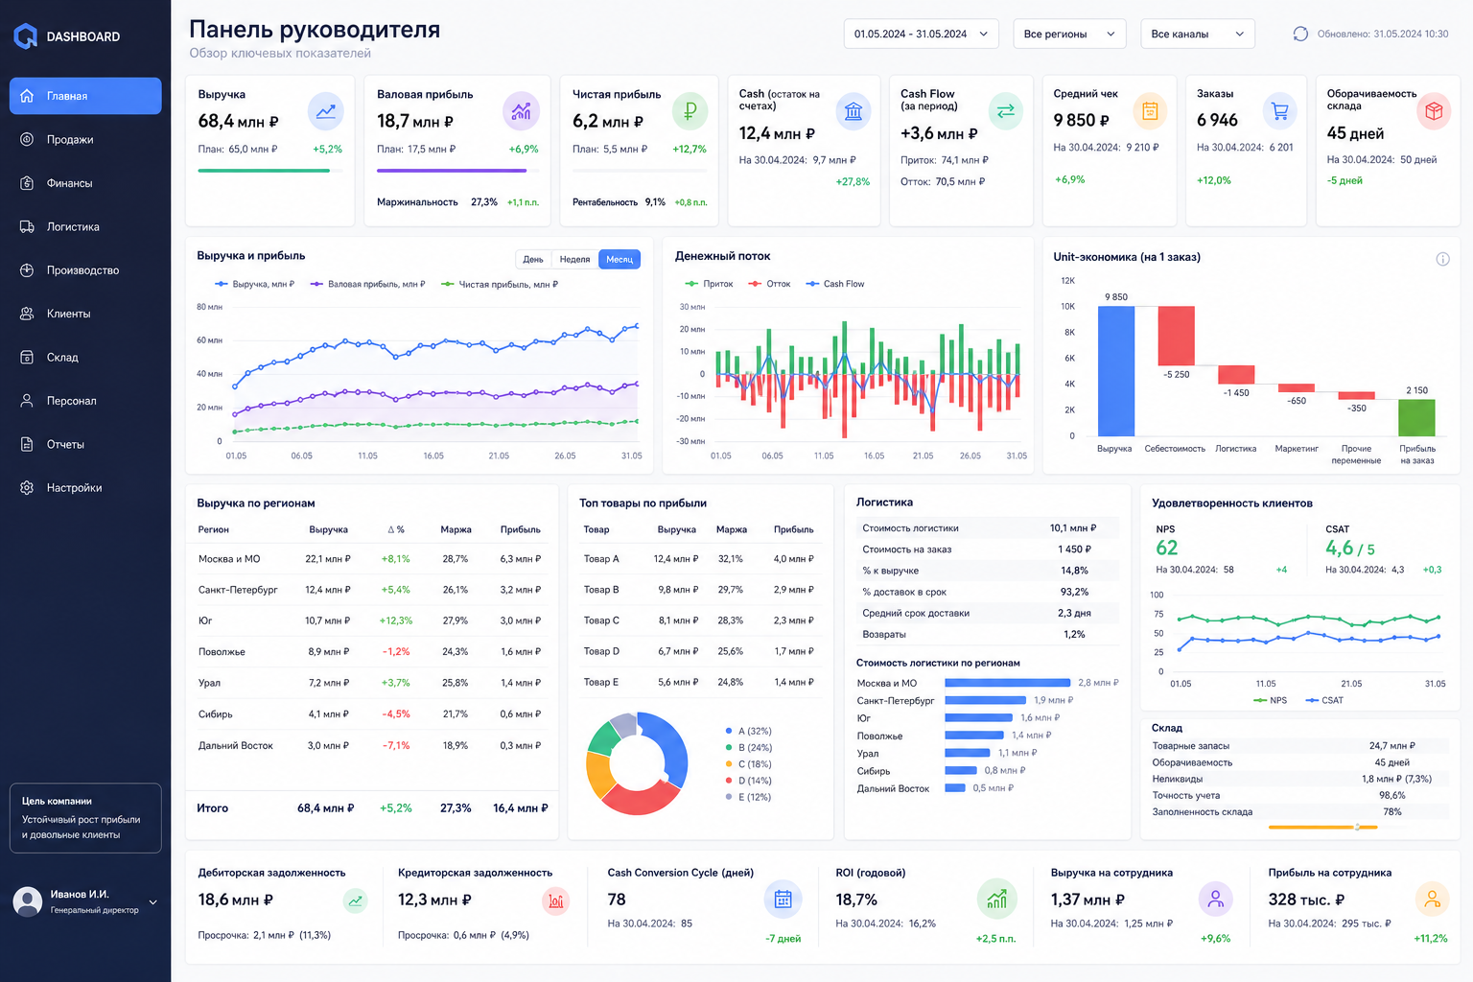

гпт подготовил, что то похожее
хочу юнит экономику по каждой машине и каждой сделке, но это будет в финале проекта начнем с экономических показателей, потом склад и юнит
есть раздел поступления ДС и расходы, менеджерский результат считается в получении ДС, как цифра в текущем месяце для понимания, а ЗП и статистика считается по фактически отгруженным заказам (в деньгах, метрах, штуках и брендах), считает срок жизни заказа, ФОТ считается по отделам и на каждого, нужно отдельно собирать расходы в категории ( закуп товара, аренда, ФОТ, налоги и т.д.)
Все это показывается в текущем месяце, соотношение месяц к месяцу, квартал, год, и процент изменений

Список усложнений

ROA
ROIC
ROE
Коэффициент финансовой независимости
Долговая нагрузка

